ТЕМА НЕДЕЛИ «Цветы Прибайкалья» (17-21 мая) (5-7 лет)
ЦЕЛЬ: формирование представления о цветах Прибайкалья, бережного отношения к природе родного края, интереса к истории своего края; расширять знания о природе Прибайкалья
День недели  /дата | Образовательные области
 | Познавательное развитие (математика, окружающий мир, познавательно-исследовательская деятельность) | Речевое развитие  (развитие речи, чтение художественной литературы) | Художественно-эстетическое развитие  (рисование, лепка, аппликация, конструирование, ручной труд, музыка) | Социально-коммуникативное развитие  (ОБЖ, труд, театрализованная деятельность, игры, нравственное воспитание) | Физическое развитие  (подвижные игры, утренняя гимнастика, формирование ЗОЖ, воспитание культурно-гигиенических навыков)
Понедельник  17 мая | КАК ПОЯВЛЯЮТСЯ ЦВЕТЫ?  https://youtu.be/grmpGk-zKpU  ЦВЕТОК И ЕГО СТРОЕНИЕ  https://youtu.be/Z3EhEvCKidU | ОБУЧЕНИЕ ГРАМОТЕ  СКАЗКА О ГЛАСНЫХ И СОГЛАСНЫХ ЗВУКАХ  https://youtu.be/FAa9QchADiE  БУКВЫ - ЗВУКИ - ГЛАСНЫЕ СОГЛАСНЫЕ  https://youtu.be/ZtEkItEQYMw | РОМАШКА. АППЛИКАЦИЯ ИЗ ЦВЕТНОЙ БУМАГИ  https://youtu.be/2SIG6_oXQmU | ЦВЕТЫ ДРУЖБЫ  https://youtu.be/51yPnV17knQ | БЫТЬ ЗДОРОВЫМ — ЗДОРОВО!  https://youtu.be/k9l7IMby5gI
Вторник  18 мая | ФЭМП  ЗАДАЧИ НА СЛОЖЕНИЕ В СТИХАХ  https://youtu.be/ePD0qYbL0oo  https://youtu.be/PiKioPMdYS4  ЗАДАЧИ-ИЛЛЮСТРАЦИИ ДЛЯ ДЕТЕЙ ОТ 5-7 ЛЕТ  https://youtu.be/K4wp0vg3JV4  "АЗБУКА ДЕНЕГ"  https://youtu.be/vvkwYIDSuyc | ЧТЕНИЕ ХУДОЖЕСТВЕННОЙ ЛИТЕРАТУРЫ  СТИХИ ДЛЯ ДЕТЕЙ ПРО ЦВЕТЫ  https://youtu.be/UuzEo8RsbAo  https://youtu.be/rFxy3H99qoE | ОДУВАНЧИК ИЗ ГОФРИРОВАННОЙ БУМАГИ  https://youtu.be/CIqY-y79jlU | ДЕТСКОЕ ВЫСТУПЛЕНИЕ СЦЕНКА "ЦВЕТЫ"  https://youtu.be/zUQIFbxNJnw | ЛЕКАРСТВЕННЫЕ РАСТЕНИЯ  https://youtu.be/xmjkVrgwf-w
Среда  19 мая | ДИКОРАСТУЩИЕ ЦВЕТЫ БАЙКАЛЬСКИХ ПОБЕРЕЖИЙ И ГОР  https://youtu.be/jngbBpgW2CI  КРАСНОКНИЖНЫЕ ЦВЕТЫ В ТАЙГЕ ПРИБАЙКАЛЬЯ  https://youtu.be/s09Glt11TKA | ЗАГАДКИ "ЦВЕТЫ"  https://youtu.be/DfyXgzuss0U  И. БУНИН "ПОЛЕВЫЕ ЦВЕТЫ  https://youtu.be/Zho7j23DsqM | ЛЕПКА  КАК СЛЕПИТЬ ВЕСЕННИЙ ЦВЕТОК  https://youtu.be/Mng5fhcmGSk | ЯДОВИТЫЕ РАСТЕНИЯ  https://youtu.be/x6305SsgKeA  ЯДОВИТЫЕ цветы на даче  https://youtu.be/QqyuI39en7E | 20 ПОДВИЖНЫХ ИГР ДЛЯ ДЕТЕЙ С ШАРИКОМ  https://youtu.be/dBWiHUVtwE0
Четверг  20 мая | ФЭМП  ФИКСИКИ УЧАТ ВРЕМЯ.  https://youtu.be/Mm1fO6x0UNM  ЗАДАЧИ НА СМЕКАЛКУ И СООБРАЗИТЕЛЬНОСТЬ  https://youtu.be/3Gz2nCM1mj4 | СКАЗКА ПРО ПОДСНЕЖНИК | АУДИОСКАЗКИ С КАРТИНКАМИ  https://youtu.be/qONVaaTCZKI | КАК НАРИСОВАТЬ ЦВЕТЫ  https://youtu.be/pNimlvX28C8  https://youtu.be/-WePX7G-i6s  ПОЛЕВЫЕ ЦВЕТЫ (НАТЮРМОРТЫ)  https://youtu.be/vjnRRIcpF3A | КАК УХАЖИВАТЬ ЗА ЦВЕТАМИ  https://youtu.be/LOSmbaeNufg | УТРЕННЯЯ ГИМНАСТИКА "РАДУЖНАЯ НЕДЕЛЬКА"  https://youtu.be/4_olhExI6Gs  УТРЕННЯЯ ЗАРЯДКА ДЛЯ ДЕТЕЙ  https://youtu.be/OV5Wxheh6zo
Пятница  21 мая | ПОЗНАВАТЕЛЬНО-ИССЛЕДОВАТЕЛЬСКАЯ ДЕЯТЕЛЬНОСТЬ «РАСПУСКАЮЩИЕСЯ ЦВЕТЫ»  https://youtu.be/Guh7fPYtz2o | ЧИТАЕМ СЛОВА С МАСЕЙ. УЧИМСЯ ЧИТАТЬ, ТРЕНИРУЕМ ЧТЕНИЕ, СЛОВА С СОГЛАСНЫМ С  https://youtu.be/k0qcUgL_Qeg | РУЧНОЙ ТРУД  БУМАЖНЫЕ ЦВЕТЫ. ПОДЕЛКИ ИЗ ЦВЕТНОЙ БУМАГИ  https://youtu.be/DLdlhf49wXw  ПОДСНЕЖНИКИ. ОБЪЁМНАЯ  АППЛИКАЦИЯ  https://youtu.be/I9pq0b7t7Ck | ПРАВИЛА ПОВЕДЕНИЯ В ПРИРОДЕ  https://youtu.be/fK8V7_2cW6M | ПАЛЬЧИКОВАЯ ИГРА "ЦВЕТОЧЕК"  https://youtu.be/DOcw7tHAgds

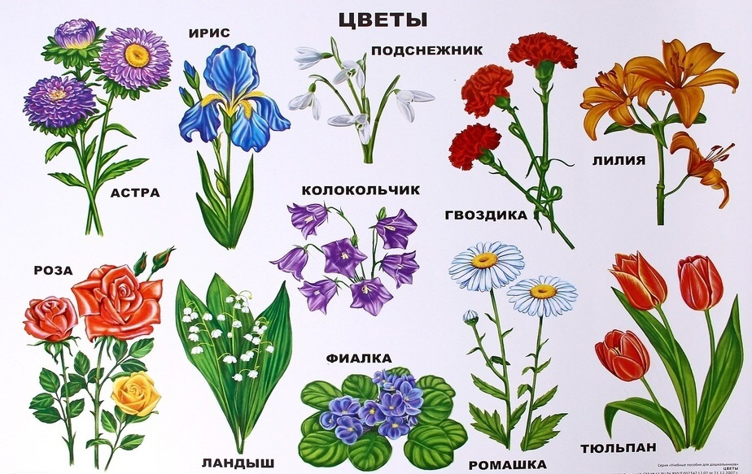

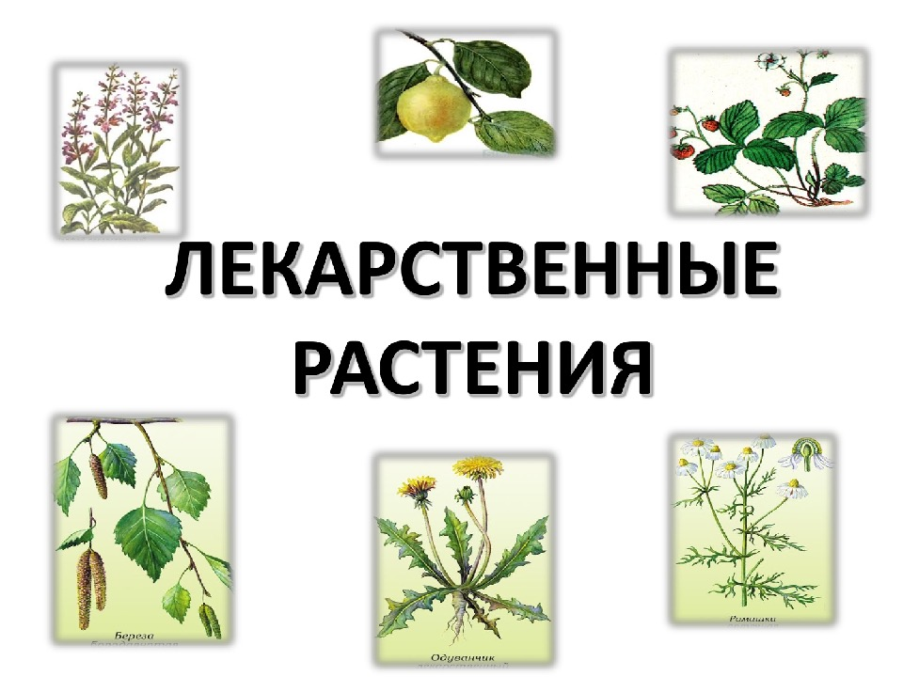
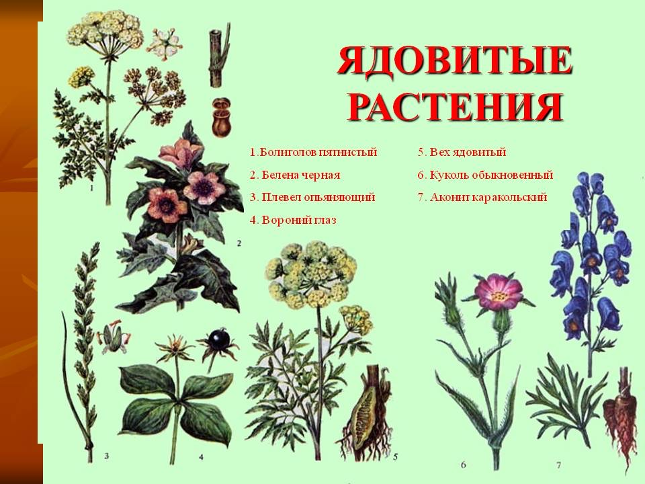
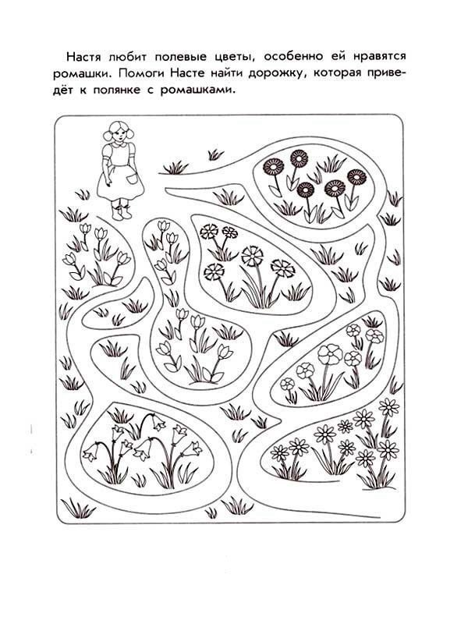

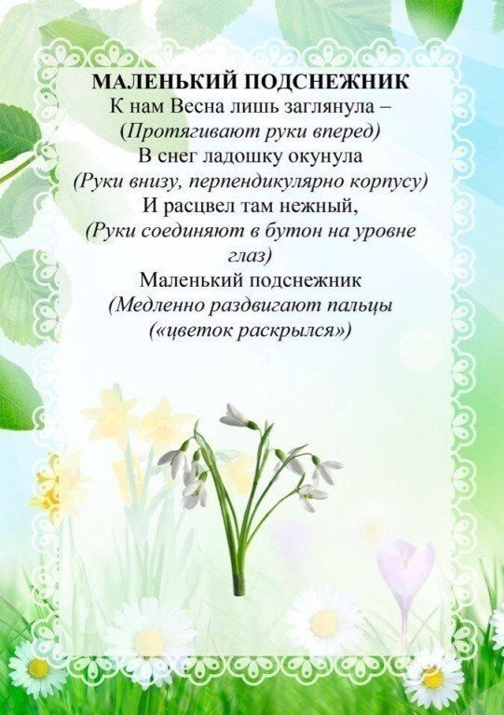
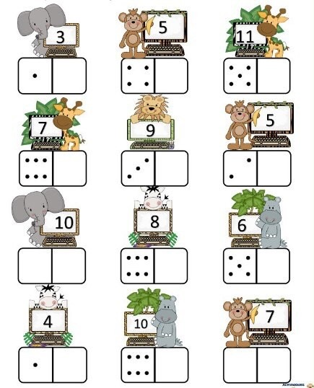

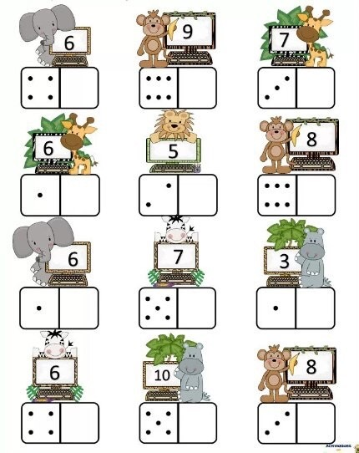

Художественная литературв

- С.Т. Аксаков «Аленький цветочек».
- Г.-Х. Андерсен «Дюймовочка».
- Е. Благинина «Одуванчик».
- А.К. Толстой «Колокольчики».
- В. Катаев «Цветик-семицветик».

